**上机实验2**

**学号**：202030310091 **姓名**：张焕煜 **班级**：电自2005

**一 程序代码：**

# include<iostream>

using namespace std;

int px(int x[]);

int main()

{

int a[5],i;

cout << "Enter five numbers : " << endl;

for (i = 0; i < 5; i++)

{

cin >> a[i];

}

px(a);

cout << "5个数最大值：" << a[0] << " "<<"5个数最小值：" << a[4];

return 0;

}

# include<iostream>

int px(int x[])

{

int i, j, k;

for (i = 0; i < 5; i++)

{

for (j = i + 1; j < 5; j++)

{

if (x[i] < x[j])

{

k = x[i];

x[i] = x[j];

x[j] = k;

}

}

}

return 0;

}

**二 程序结果：**

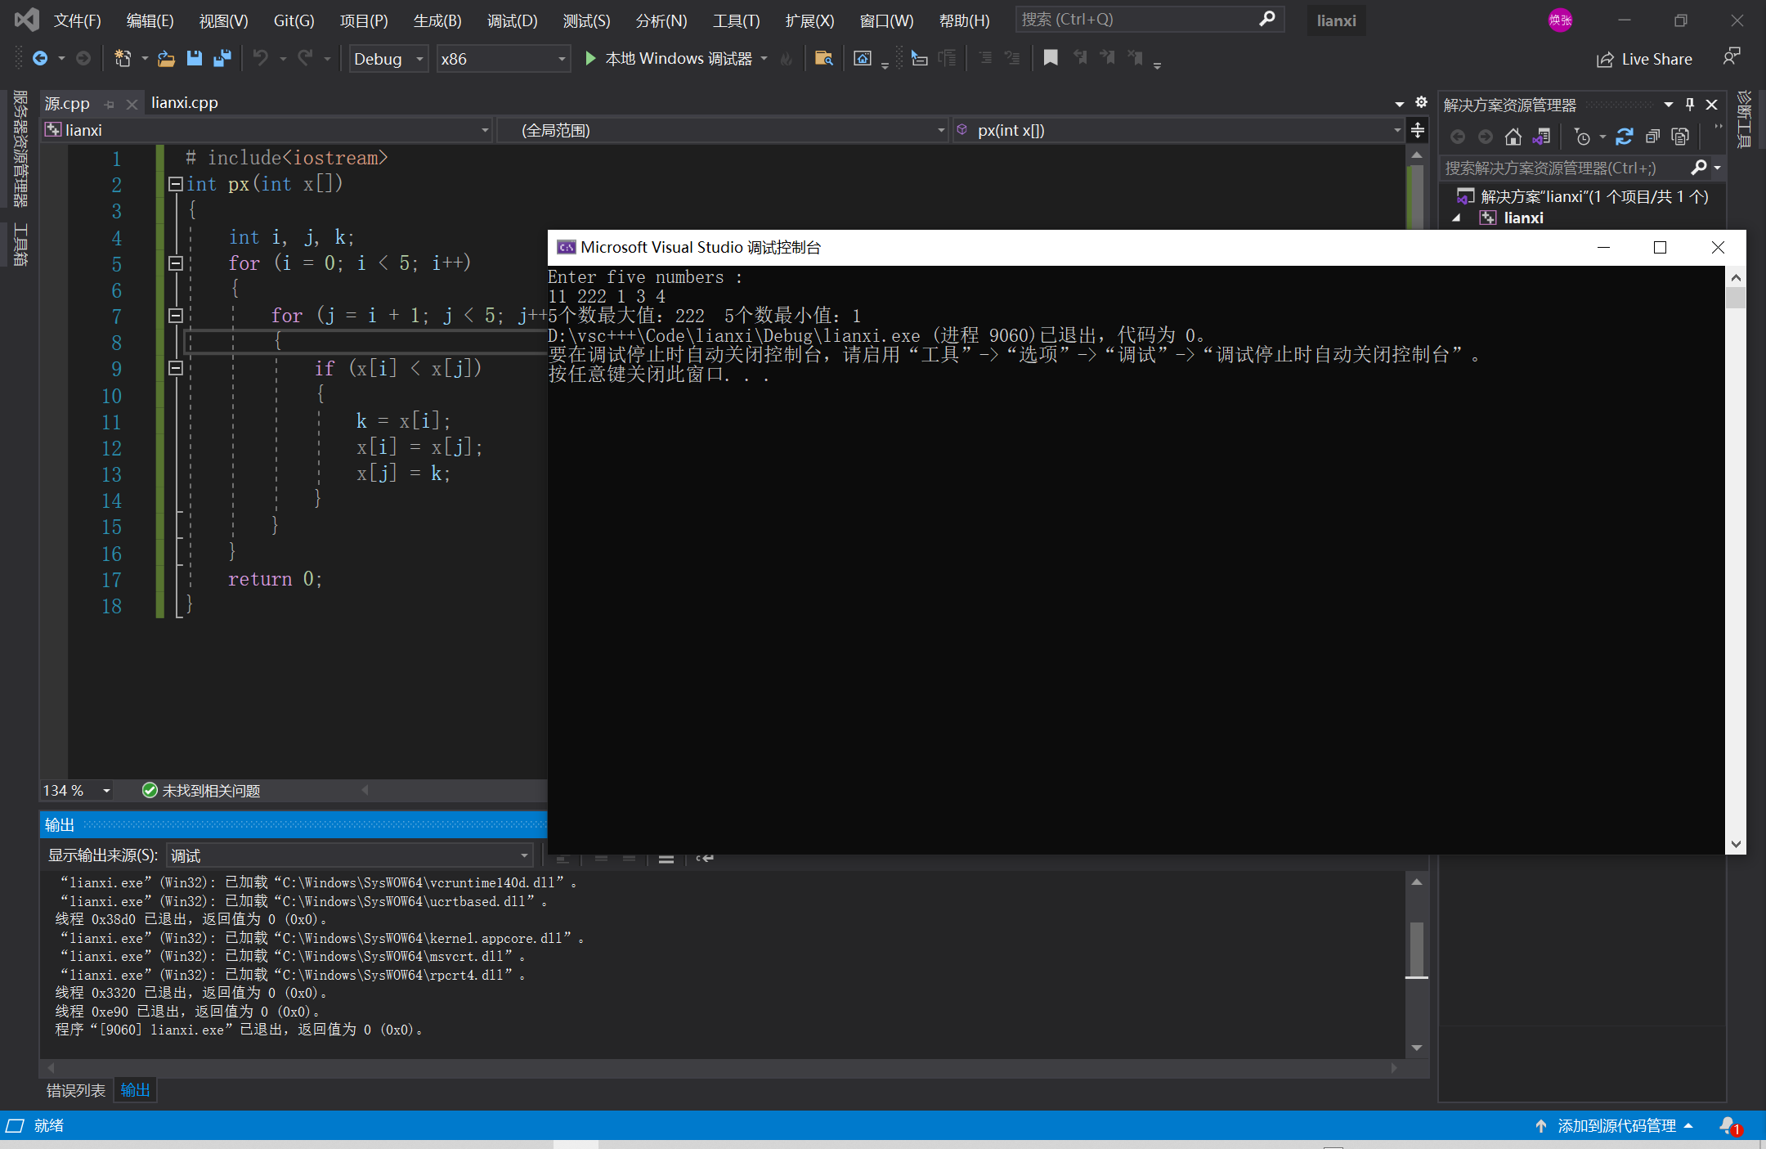

**三 感想心得:**

写在两个源文件里，刚开始有点懵，不知道怎么写，以为和C语言一样，需要引用头文件，后来知道不必引用，可以直接编译。